Nombre _______________________________
Subject Pronouns
(Realidades Ch. 2A GP pgs.72-73; CP p.39)
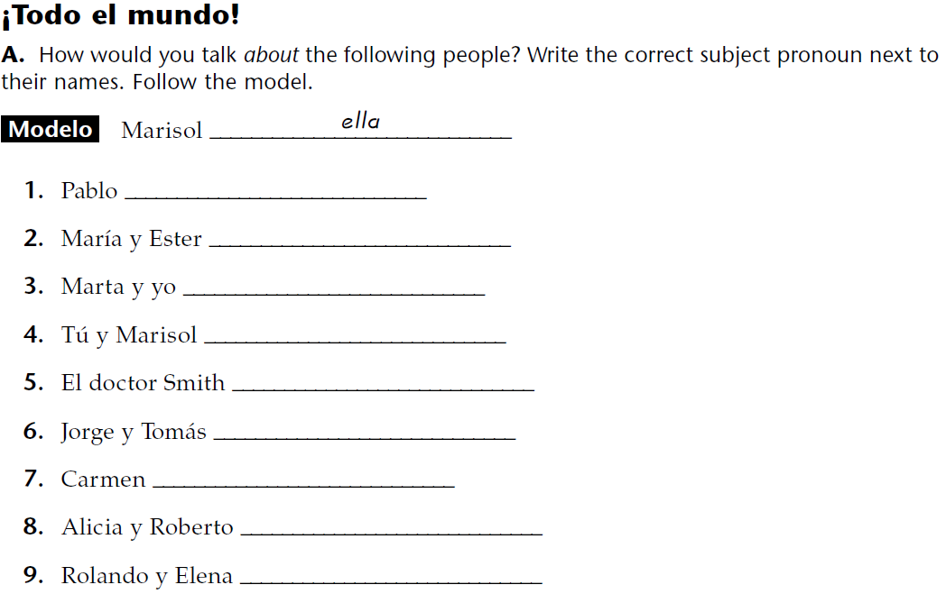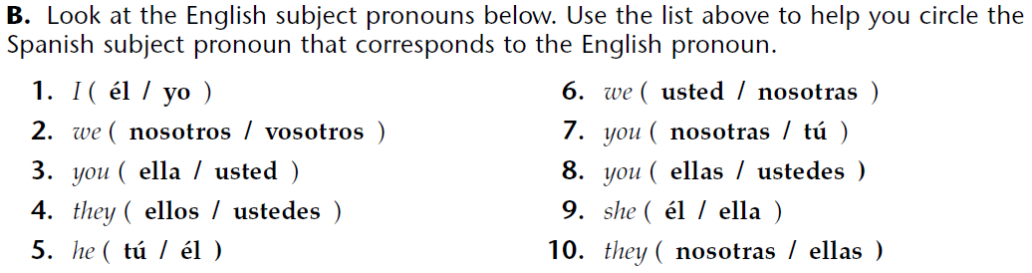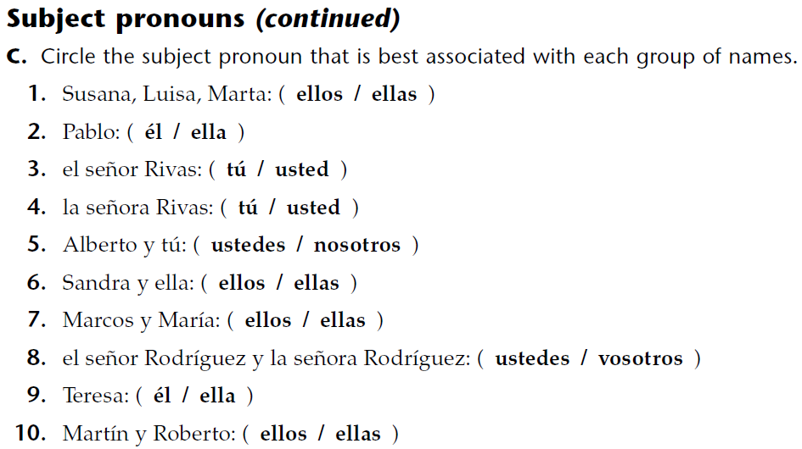
Nombre______________________________
Practice with “Ser”
- Choose the correct conjugation of “ser” to put in the blank based on the subject given.
soy eres es somos sois son

1. Mis amigos y yo __________________________ simpáticos
2. Yolonda __________________________ rubia y alta.
3. Sebastian y Ramon __________________________ talentosos.
4. Vosotros __________________________ inteligentes.
5. La bandera __________________________ roja, blanca, y azul.
6. Sra. Bowers __________________________ profesora de español.
7. Yo __________________________ de Los Estados Unidos
8. Nosotros __________________________ pacientes y estudiosos.
9. Tú __________________________ de Colombia.
10. Las chicas __________________________ antipáticas.
B. Time-Telling: Write the correct time (in number form) based on the time given in word form.
11. __________________ Son las doce en punto
12. __________________ Es la una y veinte
13. __________________ Son las cuatro y media
14. __________________ Son las seis menos cuarto
15. __________________ Son las ocho menos cinco
16. __________________ Es mediodía
C. ¿Qué hora es? Look at the clock faces and write the time underneath each clock in word format.
17. 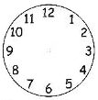 18. 19. 20.
_____________________ _____________________ ______________________ ___________________
_____________________ _____________________ ______________________ ___________________

